大田区民プラザ ご案内
≪交通のご案内≫

◆東横線ご利用の方は多摩川駅で、JRご利用の方は
JR蒲田駅で乗り換え→東急多摩川線下丸子駅 下車
■新幹線ご利用の場合
東京駅→JR蒲田駅→東急多摩川線下丸子駅 下車
品川駅→JR蒲田駅→東急多摩川線下丸子駅 下車
■航空機利用の場合
※羽田空港から「蒲田シャトル」(京急バス)が便利
（5:10～23:00 30分間隔で運行)
・羽田空港→蒲田駅東口→東急多摩川線下丸子駅 下車
他、路線バス（京浜急行バス）も同経路で運行

・京浜急行線（電車）
羽田空港国内線ターミナル駅→京急蒲田駅→徒歩21分→JR蒲田駅→東急多摩川線下丸子駅 下車

※会場内にレストラン、近くにもファミリーレストランやファーストフード店、小さな飲食店があります。

また、会場内でも飲食可能です。
(駅前に弁当屋、コンビニエンスストアあり)
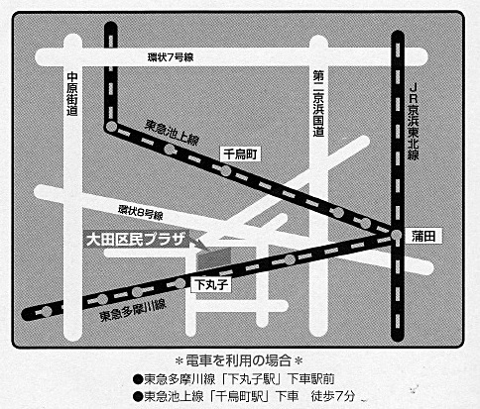
◆東急多摩川線「下丸子駅」下車 徒歩1分
◆東急池上線「千鳥町駅」下車 徒歩7分

≪昼食処のご案内≫
施設内にレストラン、近隣にファミリーレストラン、ファストフード店や小さな飲食店があります。
また、会場内での飲食も可能です。
（駅前に弁当屋、コンビニエンスストアもあります。）

◆

平成27年度NPO法人家庭的保育全国連絡協議会セミナー申込書
セミナー  ○を付けてください | 参加 不参加
交流会 | 参加 不参加
所属・職名 | 会員  会員外
氏 名
住 所 | 〒
電話・ＦＡＸ
ご記入いただいたご連絡先に今後セミナーの案内等、当協議会活動のご案内をお送りすることがあります。
受け取りを希望されない場合は右の□にチェックをしてください。□

ＦＡＸ番号 ０４５－４８９－６１１５

